“Planung einer Tiefgarageneinfahrt” – Arbeitsblatt

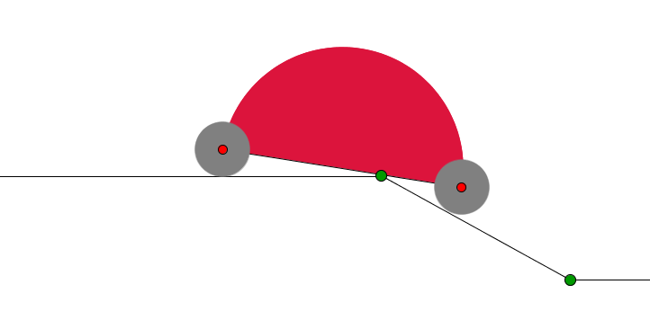

Die Problemstellung
Du bist Architekt und deine Aufgabe ist die Planung einer Tiefgarageneinfahrt von der Straße bis in die Kelleretage eines neu gebauten Gebäudes. Zu diesem Zweck musst du eine Einfahrt mit einer konstanten Steigung entwerfen, die Straße und Kelleretage verbindet (siehe Abb.1).

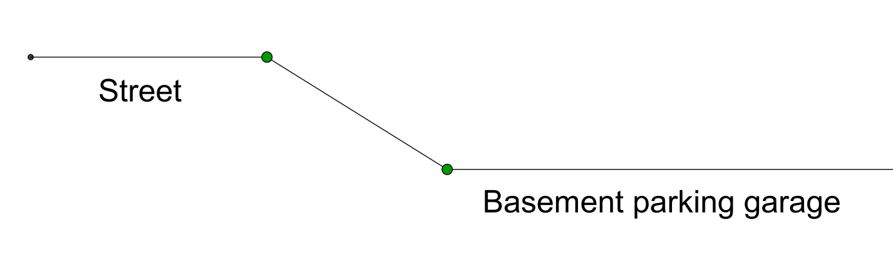
Tiefgarage
Straße
Abb. 1

Aufgabe 1. Wenn die Räder des Autos einen Radius von 8 cm haben und der Radstand (der Abstand zwischen den Mittelpunkten der Räder) bei 72cm liegt (siehe Abb.2), kann das Auto dann sicher die Steigung mit 34° hinab fahren?
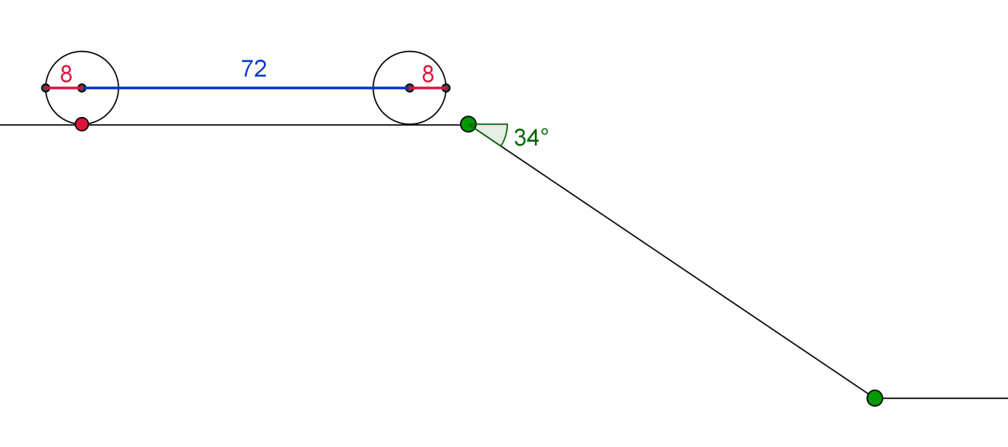

Abb. 2

Um das herauszufinden und auch für die folgenden Aufgaben kannst du die dafür vorgesehene Datei
http://mascil.science-edu.at/file/pom/2015-05/Tiefgarageneinfahrt-Wagen.ggb
verwenden.

Aufgabe 2. Es gibt drei Autos verschiedener Größen (siehe Tabelle unten):
Auto | Radius der Räder | Radstand
TC1 | 8 cm | 72 cm
TC2 | 10 cm | 99 cm
TC3 | 13 cm | 111 cm

Welche maximale Steigung kann von allen drei Autos bewältigt werden?
Aufgabe 3. Wie groß sollte der Radius der Räder mindestens sein, wenn der Radstand des Autos bei 72cm liegt, um die 32°-Steigung zu bewältigen?
Aufgabe 4. Gegeben sind der Radius der Räder (8cm) und die Steigung (34°). Wie groß ist der maximale Radstand, damit das Auto in der Tiefgarage parken kann?

Aufgabe 5. Es gibt Räder verschiedener Größe, wie in der Tabelle unten dargestellt wird. Für jede Reifengröße ist der maximale Radstand für eine Steigung von 34° gegeben. Überprüfe für jeden Radstand, ob die Unterseite (in der Mitte) des Autos während der Einfahrt in die Tiefgarage den Scheitelpunkt berührt. Messe im „Berührungsmoment“ den Winkel zwischen Unterseite des Autos und der horizontalen Linie. Ergänze damit die leeren Kästchen der Tabelle.

Radius der Räder | Maximaler Radstand, bei dem eine Einfahrt möglich ist | Winkel im Berührungsmoment
8 cm
10 cm
13 cm
15 cm

Machen wir es nun etwas schwieriger!
Stellen wir uns sein realistischeres Modell wie in Abb.3 vor.
Aufgabe 6. Ist es möglich das Auto aus Abb.7 (bei dem alle Maße in cm gegeben sind) über eine Steigung von 28° zu fahren? Achte darauf, welche Probleme beim Verlassen der Rampe, dem Ankommen in der Tiefgarage, entstehen. Es empfiehlt sich die Datei
http://mascil.science-edu.at/file/pom/2015-05/Tiefgarageneinfahrt-Wagen-Var.ggb
hierfür zu verwenden.

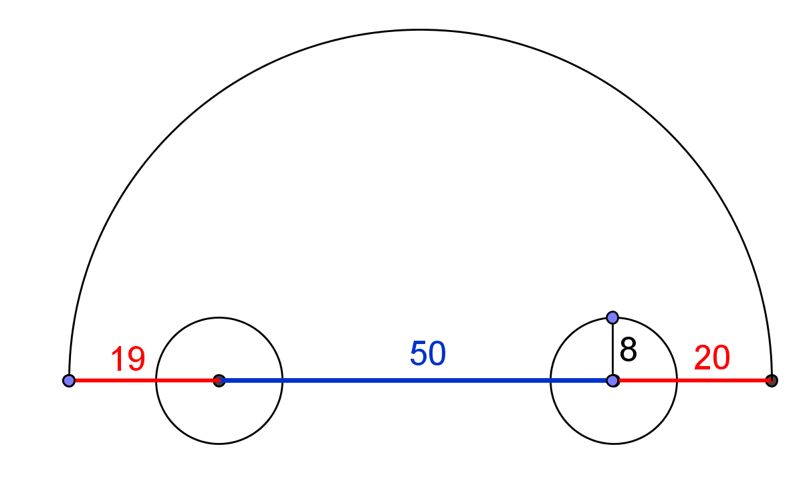

Abb. 3

Aufgabe 7. Ist es möglich mit einem Auto, welches die Eigenschaften des Modells in Abb.4 besitzt, über eine 28° Rampe hineinzufahren?
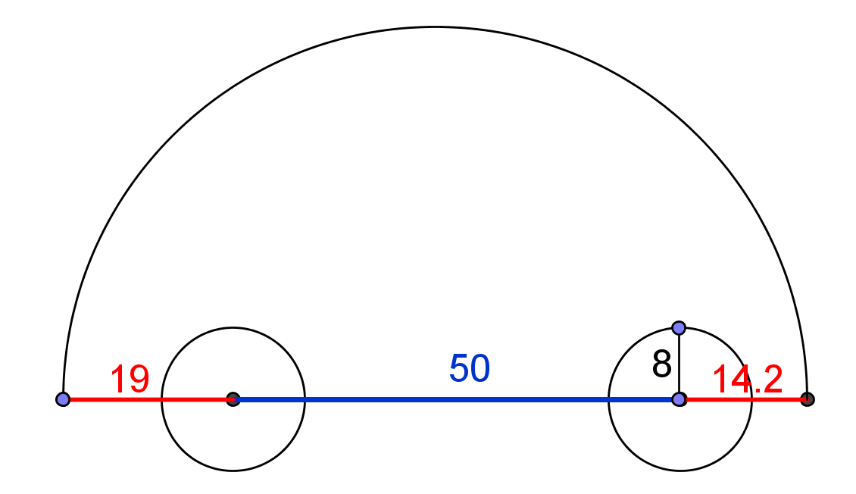

Abb. 4
Tatsächlich ist bei einem echten Auto die unterste Linie nicht diejenige, die die Mittelpunkte der beiden Räder verbindet. Diese ist eventuell niedriger, wie in Abb.5.
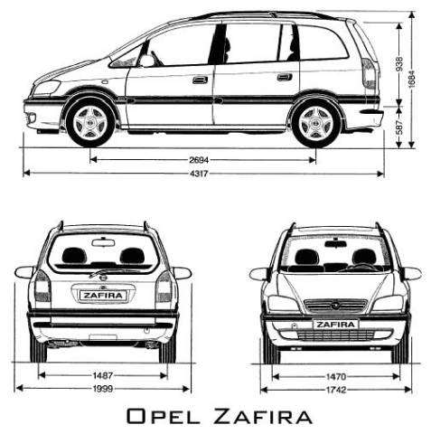

Abb. 5 http://stamm.snimka.bg/automobiles/tehnicheski-shemi.523901.19987698

Beim Arbeiten mit dem Parkproblem müssen wir mit dem tatsächlichen Abstand zwischen Untergrund und dem niedrigsten Teil des Fahrgestells arbeiten. Dieser wird Bodenfreiheit genannt. Dies sind die Informationen von Wikipedia (http://de.wikipedia.org/wiki/Bodenfreiheit) dazu:
Die Bodenfreiheit bezeichnet bei Fahrzeugen den Abstand zum Boden, bei PKW im Allgemeinen den Abstand zwischen dem tiefsten Punkt der Karosserie und der Fahrbahn. In manchen Fällen ist es sinnvoll anzugeben, an welcher Stelle des Fahrzeugs gemessen wurde. Der Begriff wird auch bei anderen Fahrzeugen (z.B. Panzer, Amphibienfahrzeug, Traktor) verwendet.
Bei Geländewagen sind in der Regel die Bodenfreiheit unter den Achsen und die Bodenfreiheit zwischen den Achsen von Interesse. Es gibt folgende Definition: "Die Bodenfreiheit unter einer Achse ist durch die Scheitelhöhe eines Kreisbogens bestimmt, der durch die Mitte der Aufstandsfläche der Reifen einer Achse geht und den niedrigsten Festpunkt des Fahrzeugs zwischen den Rädern berührt." Die Bodenfreiheit zwischen den Achsen wird umgangssprachlich auch als Bauchfreiheit bezeichnet und ist eng verbunden mit dem Rampenwinkel. Definition aus Richtlinie 92/53/EWG: "Die Bodenfreiheit zwischen den Achsen ist der kleinste Abstand zwischen der Standebene und dem niedrigsten festen Punkt des Fahrzeugs."
Bei PKW mit einem tiefer gelegten Fahrwerk (in der Regel verbessert eine Tieferlegung das Fahrverhalten, reduziert aber den Federungskomfort) besteht teils das Problem, dass die geringe Bodenfreiheit zu Einschränkungen im Alltagsgebrauch führt, weil natürliche oder künstliche Hindernisse (Bodenschwellen) nicht mehr ohne Schaden überfahren werden können.

Aufgabe 8. Finde heraus, wieviel Bodenfreiheit das Auto deiner Eltern hat und bestimme die maximale Steigung bei der das Auto noch in die Tiefgarage fahren kann.
Aufgabe 9. Plane eine Bremsschwelle die höher als die Bodenfreiheit des vorherigen Autos ist, die aber problemlos noch vom selben Auto befahren werden kann.
Weitere Informationen zu Bremsschwellen können hier gefunden werden: http://de.wikipedia.org/wiki/Bremsschwelle
Seht euch auch folgendes Video(Englisch) an: „Supercar's Worst Enemy – Speed bump” auf https://www.youtube.com/watch?v=GSUU5xOMAU8

